Tutto è andato per il meglio alla prima del festival svoltosi, a causa della pioggia, nel Santuario del Sacro Monte
VARESE: LA CULTURA RIPARTE DA TRA SACRO E SACRO MONTE
Aperte le iscrizioni allo spettacolo del 9 luglio con “Orazion de na striga” prodotto da Karakorum Teatro

Buona la prima. Con “Beethoven e Pirandello”, interpretati dagli emozionati Giancarlo Ratti, Sarah Collu, Chiara Nicora e Ferdinando Baroffio, sono tornati ufficialmente a Varese gli spettacoli dal vivo. Il pubblico sembrava non attendere altro e ha premiato artisti e organizzatori con un sold-out seguito da lunghi e fragorosi applausi a fine performance.
Da Tra Sacro e Sacro Monte è ripartita, nonostante la pioggia, la cultura a Varese e lo ha fatto proprio dalla cima di quella montagna Sacra da cui si domina la città e parte della Lombardia.
“Sono più emozionato della prima edizione, perché questo festival ha un significato particolare in questo periodo così difficile – ha spiegato Andrea Chiodi, direttore artistico del festival -. Vogliamo essere segno di speranza per tutti e soprattutto per il mondo della cultura. Le due bimbe rappresentate nell’immagine di questo festival guardano dalla terrazza del Sacro Monte all’Italia intera e al suo futuro nel segno della speranza”.
Un inizio così significativo per la complessa stagione 2020 cui hanno voluto essere presenti anche il presidente di Regione Lombardia, Attilio Fontana, e il sindaco di Varese, Davide Galimberti.
“Sono particolarmente contento di essere qui questa sera per l’avvio di questo festival che ho visto nascere quando ero sindaco a Varese – ha detto il governatore della Lombardia -. Nel momento in cui si può ricominciare a parlare di iniziative culturali, si può ricominciare a stare anche insieme, ritengo che questa iniziativa sia la rappresentazione di quella speranza di cui parla spesso anche il Santo Padre. La vita sta tornando a essere normale e ho voluto essere qui in segno di vicinanza a chi ha voluto tenere duro nonostante le difficoltà”.
Il primo cittadino di Varese ha ringraziato tutti coloro che si sono impegnati nel festival: “questa è un’edizione storica per il contesto, per il messaggio, per le distanze, per le mascherine. Qui c’è la speranza di ripresa per un settore che ha necessità di sostenere registi, artisti, tutti coloro che operano per la cultura”.
Intanto aprono oggi, venerdì 3 luglio, le iscrizioni per il doppio appuntamento di giovedì 9 luglio, alle 19 e alle 21.30, con “Orazion de na striga” produzione di Karakorum Teatro, tratto da “La Gigia” di Romano Pascutto, con Alice Pavan, disegni dal vivo di Marianna Iozzino, regia di Stefano Beghi, assistente alla regia Susanna Miotto, musiche di Marco Prestigiacomo e Antonello Ruzzini.
“Ho desiderato che questo spettacolo fosse al Sacro Monte fin da subito per due motivi. Uno squisitamente personale tra un direttore artistico e un’artista come Stefano Beghi che secondo me sta facendo un lavoro artistico importantissimo per il tessuto sociale e artistico della città, un lavoro che diffonde la cultura in luoghi dove c’era meno. L’altra ragione per cui ho voluto questo lavoro è legata al fatto che avrebbe dovuto debuttare a marzo e, visto che non è stato possibile, ho pensato che il luogo migliore per farlo fosse il nostro festival”.
“Orazion de na striga” è una sorta di orazione civile, una preghiera, una meditazione della carne. Un poemetto in versi, in dialetto veneto, messo in scena per la prima volta. Il testo pone, senza pietà per il lettore, tutte le domande di senso sulla vita, sull’amore, sulla morte, con lo sguardo disilluso di una donna che rifiuta ogni stereotipo, ma vive con anima e corpo ogni lato della sua femminilità: la maternità, il lavoro, l’amore, l’impegno civile. È una donna che supera qualunque definizione, forse, è la più moderna delle donne, nonostante la sua immagine e le sue parole che profumano di un mondo antico e pieno di speranza.
In considerazione degli attuali obblighi di sicurezza, oltre alle consuete prescrizioni relative al distanziamento sociale, a ogni replica potranno accedere cento spettatori prenotando preventivamente tramite il sito www.trasacroesacromonte.it. All’ingresso dell’anfiteatro sarà necessario presentare la conferma della prenotazione, cartacea o elettronica. In caso di pioggia lo spettacolo si svolgerà all’interno del Santuario.
Per raggiungere la vetta del Sacro Monte, e ritorno, è il servizio navetta a pagamento, 5 euro, di Morandi Tour con partenza dal centro di Varese. Per il primo spettacolo l’appuntamento è alle 17.30 da piazza Monte Grappa e alle 17.35 dallo Stadio Franco Ossola, per il secondo spettacolo alle 20 e alle 20.05. Prenotazioni obbligatorie e informazioni allo 0332/287.146 o 349/236.304.5, oppure eventi@moranditour.it.
Il Comune di Varese predispone, inoltre, il servizio di navette gratuito per raggiungere il borgo: sono previste due corse speciali per ogni replica con partenza dalla zona dello stadio/palasport via Manin/angolo via Valverde per il primo spettacolo alle 17.45, per il secondo alle 20. Per il ritorno partiranno sempre due navette a 30 minuti dal termine dello spettacolo.
Il programma completo e tutti i dettagli per raggiungere il Sacro Monte di Varese sono a disposizione sul sito www.trasacroesacromonte.it.
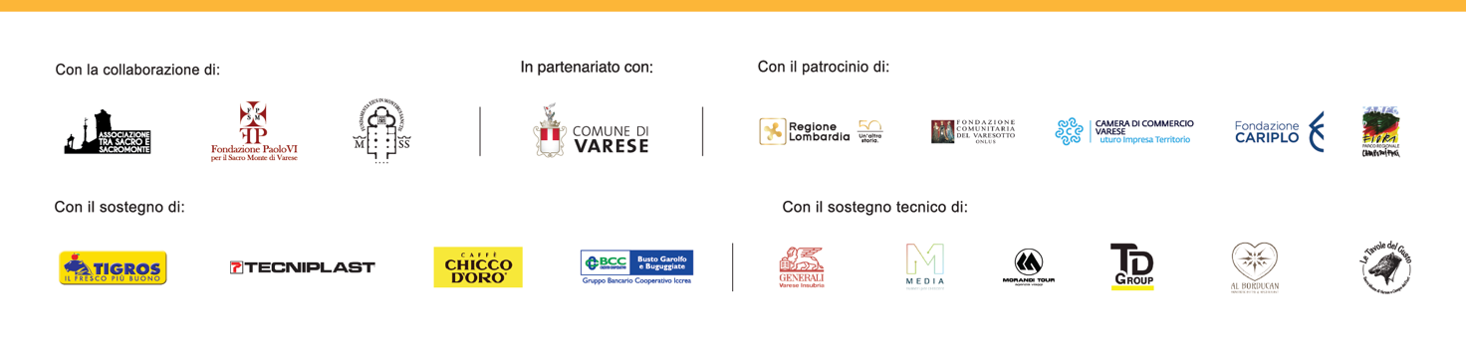
Live e aggiornamenti in tempo reale su Facebook e Instagram profilo trasacroesacromonte

